


F O R L I’
COMITATO PROVINCIALE FORLI’/CESENA
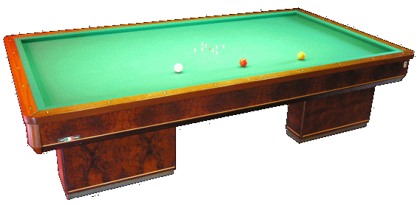
Sede : viale Roma 369, 47100 Forlì
C/o Circolo President
Tel. e Fax 0543 782549
Cell. 347-4536220
E-mail bianchi.fibis@alice.it

TROFEO INIZIO STAGIONE

PRESIDENT FORLI’ 30 /09 /2008

Fabio Turchi (Taverna Verde) in copia con Gabriele Fabbioni di Faenza, hanno vinto la gara del CSB President di Forlì, battendo in finale Stefano Nanni e Luigi Romualdi del Bussecchio con il punteggio di 87 a 62.

Classifica finale :

- Fabio Turchi/Gabriele Fabbioni
- Stefano Nanni/Luigi Romualdi
- Amos Casadei/Massimo Rossi (Settecrociari FC)
- Giuseppe Cainca/Rocco Paterna (Cittadino FC)
5. Matteo Maestri/G.Luca Bianchini
5. Fabrizio Ghelfi / Fiorenzo Formentini (RE)
5. Alberto Mazziotta / Marino Pretolani (President)
5. Marco Foiera / Renzo Balzani (Villamarina Settecrociari)

Gara organizzata da Claudio Cortini che da questa stagione ha preso le redini della sala del circolo e con l’aiuto del suo Presidente Walter Bartolini, stanno cercando di riportare la loro splendida sala biliardi ai livelli del suo glorioso passato.

Antonio Bianchi

